Дети и внуки героев среди нас: работники Учебного центра ГО и ЧС Москвы вспоминают своих родных и близких
20.05.2025
Нет семьи, которую бы не опалила Великая Отечественная война. Память о тех, кто прошел горнила войны или пал на поле боя, будет жить вечно. Работники Учебно-методического центра ГО и ЧС Москвы вспоминают своих родных и близких, завоевавших Великую победу – одну на всех.
Броня не терпит слабых мышц
Александр Сергеевич Бельский, начальник издательско-полиграфического отдела, сын Сергея Александровича Бельского – ветерана Великой Отечественной войны.
«Мой отец не собирался быть военным. Летом 1941-го с отличием окончил Московский энергетический институт. Когда грянула война, решил пойти в танкисты. Этот выбор определил всю дальнейшую жизнь, которую, как сам говорил, он провел в танке. Прямо с парада на Красной площади его полк перекинули под Горький (сейчас Нижний Новгород).
Боевой путь для отца начался с обороны Москвы, о которой он говорил мало. Я буквально по крупицам собирал историю тех событий. За годы войны у отца не осталось друзей – рота менялась полностью за месяц. Знаю одну историю, которую мой папа, обладавший на удивление веселым и легким характером, рассказывал без всякого пафоса.
В страшной битве под Москвой в гусеницу танка попал снаряд. Окружившие так немцы разложили вокруг вставшей машины костер и подожгли. Дым быстро проник в кабину, шансов на спасение не было, плен как выход, безусловно, не рассматривался. Тогда бойцы экипажа, включая отца, приняли решение не сдаваться врагу. До решающих выстрелов из нагана в висок оставались считанные секунды. Спасло наступление наших – крики «Ура» звучали как музыка!
Великая Отечественная война для отца закончилась под Курском. Там его танк загорелся, он получил серьезное ранение. Ногу врачи спасли чудом.
В последние месяцы войны вышестоящее руководство предложило отцу продолжить службу в армии, и он согласился. Закончив Академию бронетанковых войск, всю свою жизнь отец посвятил военной стезе. Был командиром батальона в Австрии, служил в Калининграде.
Я родился уже в Ташкенте. В семье папа был человеком добрым, очень веселым, в войсках же его даже побаивались. Много лет он руководил штабными учениями и вырастил смену кадровых офицеров. Работал отец до последнего, закончил свой трудовой путь начальником типографии Высших офицерских курсов гражданской обороны. «Броня не терпит слабых мышц» – это была его любимая фраза, которую я выбил на его памятнике».
За боевые заслуги Сергей Александрович Бельский награжден пятью Орденами Красной Звезды.
Русских в бою не победить
Владимир Борисович Шостик, начальник Учебно-методического центра по ГО и ЧС Южного и Юго-Западного административных округов, сын Бориса Мефодиевича Шостика, внук Мефодия Семеновича Шостика и Сергея Константиновича Калиниченко.
«Когда началась война, отцу было 17 лет. Ушел он на войну из станицы Ленинградская, что в Краснодарском крае. Их сразу повезли на линию боевого столкновения, но эшелон попал под бомбежку. Погибло все подразделение. Отец выжил, контуженный шел до дома 40 километров. Два месяца при военкомате разносил почту, потом его призвали во второй раз. В составе артиллерийской бригады дошел до Берлина, был командиром орудия. О войне говорил мало, как и его боевой товарищ, с которым они ушли на фронт из одной станицы.
Помню только один его рассказ. Несмотря на объявленную Победу, на земле война еще продолжалась и после 1945-го года. Гаубичная батарея отца стояла под Прагой. И вдруг на них пошли немцы. Много. В разы больше, чем наших бойцов. Начали бить шрапнелью несколько часов без перерыва. Чуть не дошло до рукопашной, но атаку удалось отбить. Было ли страшно? Было. Но все преодолевалось, и был только один путь – вперед. Как говорил отец, после великой Отечественной весь мир признал, что русских в бою не победить.
Войну прошел не только отец. Мой дед, Мефодий Семенович Шостик, был легендарным человеком! В молодости служил в конвое у царя, был награжден двумя георгиевскими крестами и золоченой шашкой за верную службу. Шашка не сохранилась, в 1932 году ее поменяли на мешок зерна. Во время гражданской войны воевал на стороне Врангеля. Когда его армия потерпела поражение, отказался бежать, пешком вернулся в родную станицу. Во время Великой Отечественной войны служил в четвертом Кубанском кавалерийском корпусе, а после войны до пенсии работал ветеринаром нашего района.
Второй дед Сергей Константинович Калиниченко, пропал без вести под Сталинградом, место захоронения неизвестно».
Борис Мефодиевич Шостик награжден Орденом Красной Звезды за форсирование Одера.
Память о той страшной войне с нами навсегда
Владислав Николаевич Тужилкин, главный специалист Учебно-методического центра ГО и ЧС Москвы, внук Григория Михайловича Тужилкина.
«Мой дед, Григорий Михайлович Тужилкин, родился в 1900 году в республике Мордовия. Когда началась Великая Отечественная война, он в числе первых пошел защищать Родину. Служил в 326 СД, отдельном тяжелом минометном дивизионе. Похоронка на него пришла зимой 1942 года – погиб, защищая Москву. Где похоронен, неизвестно. У него осталось шесть детей.
Отец рассказывал, как трудно было ему расти без отца, эта травма осталась у него на всю жизнь. Перед смертью он попросил найти могилу деда и от всех детей и внуков почтить память героя. Я долго искал в архивах и Мемориалах, и, наконец, нашел. В фамилии была ошибка на одну букву, что случалось часто в те годы.
В 2019 году мы всей большой семьей, объединяющей три поколения, приехали в деревню Милотичи Калужской области, где в братской могиле было захоронено 980 героев Великой Отечественной войны. Слезы навернулись на глаза, шестым чувством я понял, что здесь лежит мой дед. Мемориал был в запущенном состоянии, я направил запросы и просьбы увековечить память героев и привести Мемориал в надлежащий вид. Что и было сделано достаточно быстро.
На основании представленных документов имя моего деда, Тужилкина Григория Михайловича, защищавшего Москву и убитого в бою с немецкими захватчиками, увековечено в Книге памяти Калужской области. Каждый год 9 мая мы всей семьей посещаем Мемориал. Уверен, эта традиция не прервется никогда. Память о той страшной войне всегда с нами. Я не знал своего деда, но, приезжая на его могилу, чувствую связь поколений, горжусь, что я внук героя Великой Отечественной Войны».
80 лет прошло, как закончилась война. Только память о героях тех страшных дней – жива. Она как вечный огонь, всегда горит в наших сердцах. Мы гордимся. Мы никогда не забудем.
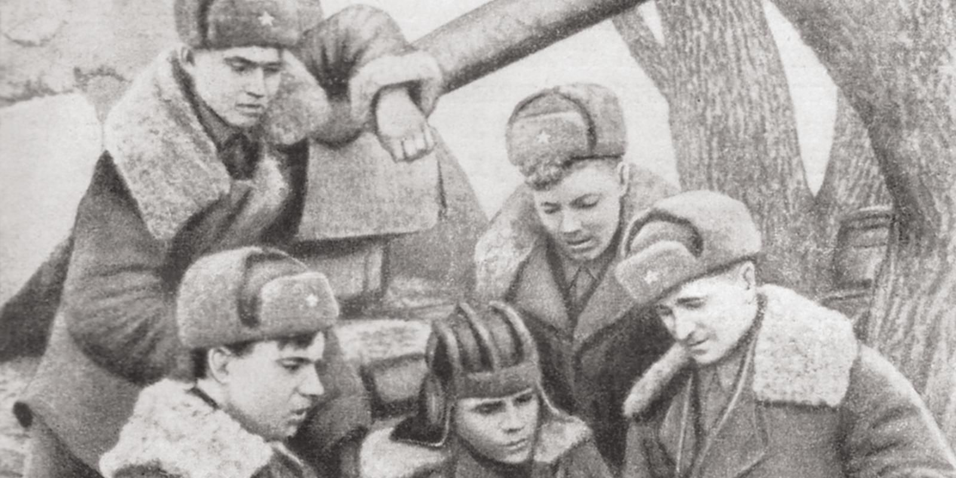

Адрес страницы: http://chertanovo-severnoe.mos.ru/security-and-law-and-order/civil-defense/detail/12977730.html
Управа района Чертаново Северное города Москвы

